扬学辅导员工作室举办医学影像学院2019级学业帮扶活动通知
- 活动背景
影像学院部分学生在大学生活中对自己的约束能力不够，学习积极性，主动性缺乏，导致成绩不佳，甚至出现挂科现象。为提高这部分同学的学习成绩，在医学影像学院学业指导与服务中心的安排下，我们启动了这次学业帮扶活动。
- 活动目的
为了帮助更多同学提高自己的成绩，在影像学院营造更好的学习氛围。让“学困生”能规范自己的学习习惯，提高自己的学习成绩，让“学优生”完善自己的学习方法让学习成绩更进一步，帮助学习中有问题的同学，帮助他们解决学习中遇到的困难，让他们养成良好的学习习惯，提高成绩。
- 活动主题
学业精准帮扶，培养优良学风
- 主办单位
川北医学院扬学辅导员工作室
五、活动时间
2021年10月18日-12月6日 共计7周
六、活动地点
川北医学院老区
七、活动对象
川北医学院医学影像学院医学影像学、医学影像技术2019级全体在校学生
八、活动流程
（一）活动前期
1、帮扶对象招募
1）自愿学生：对自己学习成绩不理想的同学可以采取自愿报名的形式参加本次活动，优先小班自愿报名。
3）如果自愿报名招募结果不理想，则按照每小班两名同学参与活动，班内成绩倒数一二名强制参与。
3）也可自行组队（帮扶者➕帮扶对象两人一队）
Ps：为方便策划书写，以上学生统称“帮扶对象”
2.帮扶者招募
1）招募宣传通过下达招募通知到合班群，合班长或辅导员在合班会上讲解细则，工作人员通过成绩、态度、方法等各个方面选择适合此项目的人员，班内成绩正数一二名强制参与。
2）如果帮扶者招募结果不理想，则按照每小班强制推荐两名学优生参与活动，班内推选形式由班长自定。
3）也可自行组队（帮扶者➕帮扶对象两人一队）
Ps：为方便策划书写，以上学生统称“帮扶者”

3.人员分配及职能
- 人员分配
按优先小班班内互助的原则，将帮扶者按一对一组成小组。
注：最终报名人数详细分组情况于报名完成后由学业指导与服务中心公布。
- 职能
帮扶者:
A.及时检查帮扶对象的笔记，检查上课效率和发现学困生的笔记盲区。
B.提醒书中的重点，各自规定学习时间以及学习进度，一段时间后抽查重点，批注遗忘的重点，下次继续抽查。
C.帮助帮扶对象进行学习状态改善和学习计划的制定。
D.每周检查帮扶对象的自习时长截屏。

（二）活动期间
1、自习打卡（10月18日-12月5日，共计7周）
每组自行安排自习时间，每周必须一起参加，进展自己定的学习计划，一周总次数需达6次及以上。帮扶对象和帮扶者可在时间允许情况下自行参加。工作人员进行监督并抽查。
2、打卡要求
地点：自习室/教室（在寝室等地自习不计入打卡总时长）
对象：帮扶对象和帮扶者
每周最低频次：6次（每次时长需达一小时，一次自习2h以上可记2次打卡，3h以上可记3次打卡，以此类推）
每次自习需交资料：
- 自习前后照片（需包括地点人物时间，如下图）
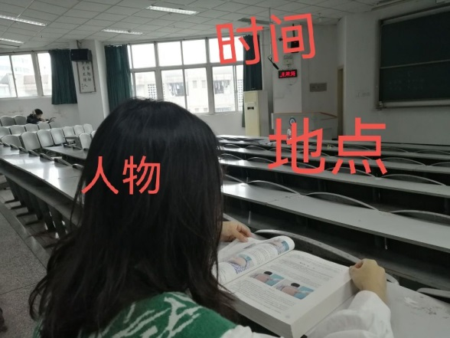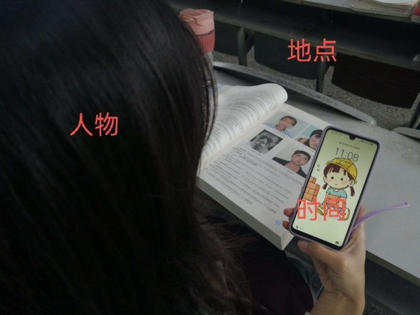
- 软件自习时间截屏（非必需，如下图）
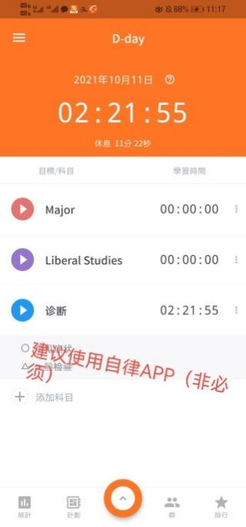
- 备忘录截屏（需包括当次学习内容及时长，如下图）
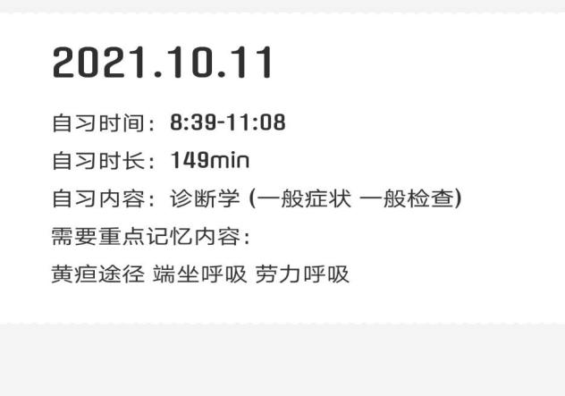
（三）活动后期
1. 期末考核和评优（详见附录二）
2. 学期末总结大会
九.奖惩制度
（一）帮扶者奖惩
奖励：1.未违反规章制度，顺利完成学业帮扶任务，遵守各项规章制度的帮扶者，每人每学期加第二课堂志愿分;
2.期末根据帮扶者本身的学习成绩与对应帮扶的帮扶对象的进步程度，评选优秀帮扶者。
（二）帮扶对象奖惩
1.奖励：
根据活动期间配合帮扶者学业帮扶安排、积极认真等优异表现和学习成绩名次的上升评选优秀进步生，颁发奖状；
2.惩罚：
①玩手机、无故缺席、态度不好等违反纪律行为将根据其程度实施取消评优、院系通报、记录档案等处理；
②学期末年级排名低上次年级排名取消评优评奖资格。
（三）小组奖惩
帮扶者期末需无挂科。帮扶对象需平时表现良好且绩点年级排名于上学期排名，才能参加评优。

Ps;评优和奖励需学期结束审核通过才能加分。
十.注意事项
1.活动期间需遵守相关规定，不得弄虚作假。
2.本次活动最终解释权归学业指导与服务中心所有。

附表一 考勤制度
要求：1.帮扶者和帮扶对象每周必须自习打卡总次数需达6次及以上，若未达到可下周补齐。（打卡方式为拍照定位签到打卡）
2.连续2周打卡次数没满，一经发现两次或连续3周打卡次数没满，取消评优资格。
3.帮扶者中途退出者，不加分。
4.帮扶者不负责任者，取消评优资格。
附表二 期末考核和评优标准
1.期末考核（根据以下规则计算总得分，以总得分排名颁发奖状即评优）
自习打卡时长占总得分30%

自习时长 | 得分（满分30） | 自习时长 | 得分（满分30）
未达42h | 0 | 达62h | 20
达42h | 10 | 达64h | 21
达44h | 11 | 达66h | 22
达46h | 12 | 达68h | 23
达48h | 13 | 达70h | 24
达50h | 14 | 达72h | 25
达52h | 15 | 达74h | 26
达54h | 16 | 达76h | 27
达56h | 17 | 达78h | 28
达58h | 18 | 达80h | 29
达60h | 19 | 达82h | 30
期末成绩名次升降占总得分70%（详见后续活动要求）
2.评优标准
根据参加活动人数分别评定一等奖、二等奖、三等奖、优秀奖、参与奖。（90%参与活动者皆可获奖，凡参与活动者皆可加第二课堂学分）
Ps:具体奖项的标准活动结束后设置

